B&R präsentiert KI-gestütztes Fitness-Tracking für Maschinen
Industrielle IoT-Anwendungen für Maschinenzustand und -leistung
• KI-gestützte industrielle IoT-Anwendungen unterstützen Echtzeitoptimierung und vorausschauende Wartung
• Containerisierte Software ermöglicht offene Integration über Edge- und Cloud-Umgebungen hinweg
• Domänenspezifische KI-Analyse von Maschinendaten erhöht Verfügbarkeit, Effizienz und Lebensdauer von Anlagen
B&R bringt zwei industrielle IoT Anwendungen auf den Markt, die eine KI-basierte Optimierung des Maschinenzustands und der Maschinenleistung ermöglichen. Der IIoT Connector wurde für die offene Integration in jede Plattform entwickelt und dient als zentrale Schnittstelle für datengetriebene Services. Er bietet flexiblen Zugriff auf B&R Gerätedaten in Edge- und Cloud-Umgebungen. Auf Basis dieser Daten nutzt ACOPOStrak Monitor KI-basierte Analysen, um die Echtzeit-Leistungsoptimierung und vorausschauende Wartung der adaptiven Produktförderlösungen von B&R zu unterstützen.
„Viele von uns nutzen Smartwatches und Fitness-Apps, um unsere Körperdaten – Puls, Schritte und Atmung – zu analysieren und so gesund und leistungsfähig zu bleiben“, erklärt Sridharan Rangarajan, Vice President und Global Product Group Manager für Software bei B&R. “Was Fitness-Tracking für Sportler ist, sind industrielle IoT-Lösungen für Maschinen.“ Das Besondere am Ansatz von B&R ist laut Rangarajan die Einfachheit, mit der sich Daten aus B&R Produkten in messbare Verbesserungen der Produktivität, der Anlagenlebensdauer und des effizienten Material- und Energieeinsatzes umwandeln lassen. „Wir wollten eine Lösung, die für unsere Kunden wirklich funktioniert. Deshalb haben wir unsere IIoT-Lösungen so konzipiert, dass sie sich nahtlos in jede Plattform und Systemarchitektur integrieren lassen.“
Daten mit Mehrwert verknüpfen
Wenn digitale Transformationsprojekte Schwierigkeiten haben, einen signifikanten Mehrwert zu liefern, liegt dies selten an einem Mangel an Daten. Meist sind die Kosten und die Komplexität des Datenzugriffs und der Datenauswertung dafür verantwortlich. Oder wie es B&R IIoT Experte Reinhard Achatz ausdrückt: „Die Maschinen liefern uns bereits alle Informationen, die wir brauchen. Die Kunst besteht darin, den richtigen Weg zu finden, um sie zu hören und zu verstehen.“ Genau das ist die Aufgabe des IIoT Connector, der neuen containerisierten Anwendung, die Anwendern einen offenen und konfigurierbaren Zugriff auf Daten von B&R Assets in jeder Architektur - Edge, Cloud oder Hybrid - sowohl in neuen als auch in bestehenden Anlagen ermöglicht.
Der IIoT Connector vereinfacht komplexe und kostspielige Aufgaben durch automatische Asset-Erkennung und selektives Daten-Routing. Basierend auf offenen Kommunikationsstandards wie OPC UA und MQTT, offenen Edge Orchestrierungs-Frameworks wie Margo und APIs für die direkte Integration in Tools von Drittanbietern macht der IIoT Connector die Integration von B&R Gerätedaten überall zum Kinderspiel. Der IIoT Connector bietet mehr als nur Zugriff: Er wandelt komplexe, B&R-spezifische Datensätze in leichtgewichtige, standardisierte Formate um, die in IT-Systemen einfach verwaltet werden können – so stehen B&R Daten sofort für die Verwendung in Cloud-Umgebungen und Unternehmensinfrastrukturen zur Verfügung. Darüber hinaus optimiert es den täglichen Betrieb durch praktische Einblicke in Hardwarekonfigurationen, Softwareversionen und verfügbare Updates.
KI-gestützte Gesundheit und Leistungsfähigkeit
Basierend auf dem IIoT Connector kann technologiespezifische Software kontextbezogene Analysen durchführen, um Ausfallzeiten zu reduzieren, die Anlagenauslastung zu verbessern und die Lebensdauer der Anlagen zu verlängern. Als erste Anwendung dieser Art von B&R kombiniert ACOPOStrak Monitor das umfassende Know-how von B&R in der Transport-Technologie mit fortschrittlichen KI-Algorithmen, um Daten aus B&R-Transportsystemen in aussagekräftige Informationen umzuwandeln.
Live-Status, historische Trends und automatische Benachrichtigungen werden in intuitiven, benutzerfreundlichen Dashboards dargestellt, die lokal oder remote auf HMI-Panels und mobilen Geräten angezeigt werden können. „Wie das Armaturenbrett im Auto zeigt ACOPOStrak Monitor alles, was Sie wissen müssen, auf einen Blick – damit Ihr System besser läuft und länger hält“, so Achatz.
Dashboards ermöglichen schnellere und fundiertere Entscheidungen während der gesamten Lebensdauer der Maschine. Rückmeldungen während der Montage und Inbetriebnahme verkürzen die Zeit bis zur Markteinführung. Zustandsüberwachung und erweiterte Diagnose minimieren Ausfallzeiten und verlängern die Lebensdauer von Komponenten. Wie der IIoT Connector sind auch die datenbasierten Service-Apps von B&R containerisiert und verfügen über APIs, die eine einfache Integration in jedes Ökosystem ermöglichen. Der ACOPOStrak Monitor leitet alle benötigten Informationen direkt aus den vorhandenen Shuttle-Daten ab – zusätzliche Sensor-Hardware ist nicht erforderlich.
Weitere Informationen zu den industriellen IoT Lösungen finden Sie auf der Produktseite.


Neue industrielle IoT Anwendungen ermöglichen eine KI-basierte Optimierung des Maschinenzustands und der Maschinenleistung. Sie bieten flexiblen Zugriff auf B&R Gerätedaten in Edge- und Cloud-Umgebungen.
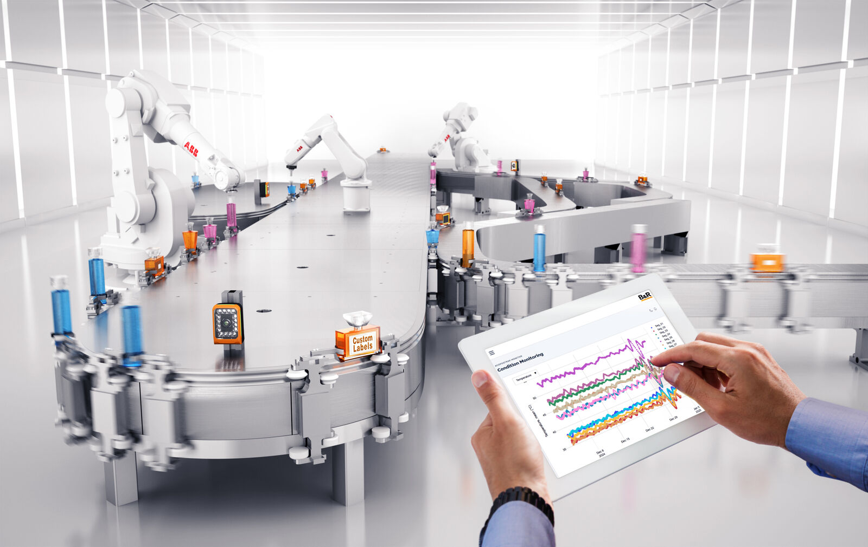
Das intuitive ACOPOStrak Monitor Dashboard liefert KI-gestützte Einblicke in die Performance von B&R's adaptiven Transportsystemen und ermöglicht so eine Optimierung in Echtzeit sowie vorausschauende Wartung.

Über B&R
B&R, eine Division des ABB-Konzerns, ist ein weltweit führendes Unternehmen der industriellen Automatisierung mit Hauptsitz in Österreich. Als Branchenführer kombiniert B&R modernste Technologien mit fortschrittlichem Engineering. B&R bietet Kunden aus den unterschiedlichsten Branchen perfekte Gesamtlösungen in den Bereichen Maschinen- und Fabrikautomatisierung, Antriebs- und Steuerungstechnik, Visualisierung und integrierte Sicherheitstechnik. Lösungen für die Kommunikation im Industrial IoT - allen voran OPC UA, POWERLINK und der offene Standard openSAFETY - runden das Leistungsportfolio von B&R ab. Die Software-Entwicklungsumgebung Automation Studio ist wegweisend für zukunftsorientiertes Engineering. Mit innovativen Lösungen setzt B&R neue Standards in der Automatisierungswelt, hilft Prozesse zu vereinfachen und übertrifft Kundenerwartungen.
Weitere Informationen finden Sie unter www.br-automation.com

